[1]

**UNIVERSIDAD PRIVADA**

**“FRANZ TAMAYO”**



*Informe de proyecto de base de datos*



**ESTUDIANTES:** KEVIN JAVIER SANGA ORTIZ.

CECILIA ANDREA LOZA APAZA

LUIS DAVID APAZA ROCA

MIRKO

**MATERIA:** BASE DE DATOS.

**DOCENTE:**

LA PAZ-EL ALTO, 12/4/2022

INDICE

**1.** **OBJETIVO GENERAL** 1

**2.** **COMO REALIZAMOS EL PROYECTO** 1

**3.** **BIBLIOGRAFIA** 3

1. **OBJETIVO GENERAL**

Hacer un sistema de hospital que maneja el sistema de SQL server la cual será tanto para hacer consultas en este caso manejo de los datos para la organización de datos

1. **COMO REALIZAMOS EL PROYECTO**

lo primero que planteamos en este caso fue hacer las tabla que en este caso era un sistema de un hospital mas que todo en el registro de hospital, pacientes, área del hospital, factura y formas de mostrar la información de tanto del paciente y del empleado y pueda imprimir la factura.

Las tablas que estamos utilizando es los siguientes, en este caso tenemos relación en las tablas.

La cual las siguientes tablas tiene las siguientes relaciones:

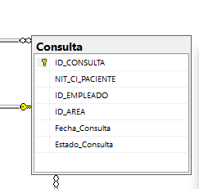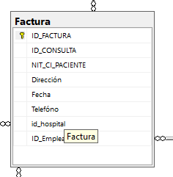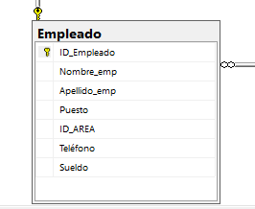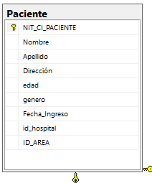

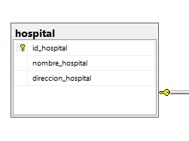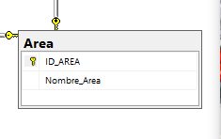

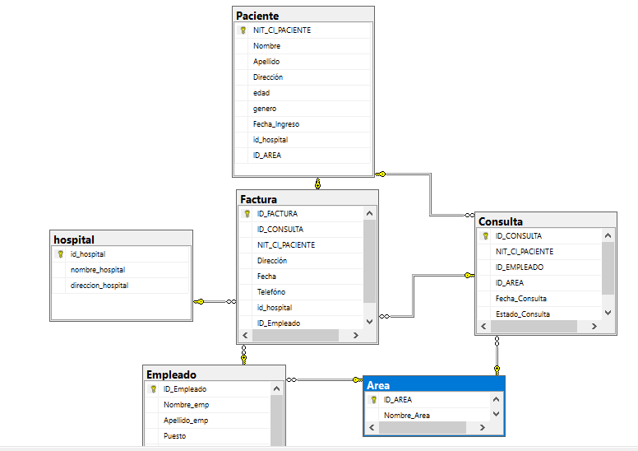

1. **CONCLUSIONES**

**1.**La idea de hacer un visual Studio fue algo normalito para que puedan ver la aplicación de la base de datos la cual no pudimos lograr realizar la conexión para los botones en este caso.

**2.** Para la realización de la tabla y también en cuestión en la base de datos nos ayudamos de un video donde la cual daban algo similar a lo que nos planteamos con el visual Studio.

**3.** Fue difícil hacer los siguiente en el sistema tanto como el visual Studio como la base de datos mediante llamada la cual nos atraso el mismo internet en el proyecto.

Link de video en funcionamiento la tabla sql server

<https://drive.google.com/file/d/1Ojkw8YSPUkQtG1VKfixXcJT_MrGP6006/view?usp=sharing>

Link de diagrams.net de las tablas

<https://drive.google.com/file/d/1utRTjtJH5zdm5ss8h-6xZr0YCaIPpA9-/view?usp=sharing>

1.